**基于雷视融合的交通事件预警系统**

**1、引言**

随着现代科技的飞速发展，无论是军事还是民用领域中的信息处理系统，都迫切需要多个传感器提供多重信息，而不再满足于仅仅依靠单一传感器提供的信息。通过对多部不同体制、不同频段、不同极化方式的雷达适当布站，对网内各部雷达的观测信息形成“网”状搜集与传递，并由中心站综合处理、控制和管理，从而形成一个统一的有机整体。

**一、交通事件预警系统平台整体技术方案**

本项目雷达视频相结合的技术实现，实现车辆轨迹的实时动态显示和违法检测，为智能交通监控和决策提供支持。技术框架如下图所示：

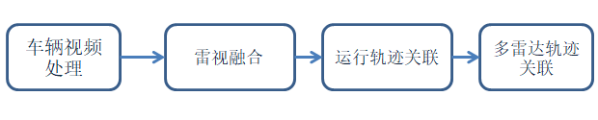

本系统采用边缘计算实现目标检测与定位算法确定车牌区域，采用端到端光学字符识别技术对车牌进行识别，采用网络轻量化技术结合可分离卷积等技术减少模型参数数量、提升运算速度，结合边缘计算平台对算法进行优化，为雷视信息融合提供基础。

采用雷达组网和接力方式，采用多目标轨迹关联技术实现，并结合车牌识别的结果生成车辆运行轨迹，结合态势判断技术实现违章行为的检测和报警抓拍等。采用雷达组网技术，结合多轨迹融合和轨迹关联技术实现轨迹对接和雷达接力，实现不间断的车辆行驶监控。

**二、交通事件预警系统平台系统功能**

系统接受摄像头监控交通并采集视频信息，对每帧图像进行意图预处理，采用目标检测与定位算法对车牌区域进行定位，并与背景图像信息分离，经端到端的光学字符算法识别，得到车牌号并向雷达系统发送数据。

雷达系统接收到车牌信息之后，雷达的检测的位置，实现车牌与雷达轨迹数据的融合。系统接受接收多路雷达即时数据，采用运动目标跟踪和轨迹融合实现运行轨迹的生成。采用多轨迹关联技术，实现车辆轨迹在多雷达间的接力的关联。采用轨迹分析技术实现车辆违章监控和抓拍。

提供动态车辆运行轨迹显示、查询，历史记录回放、态势监护、实现以树结构方式显示系统所支持的设备组,可点选切换所需监控的设备组、即时影像: 调取摄像头的即时画面传送至监控端。检测车辆违章检测并进行抓拍，并能实现查询功能和报表功能。

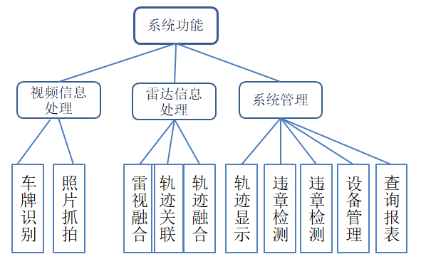

**三、基于深度学习的端到端的光学字符识别**

传统光学字符识别的算法采用分离的不同的算法模块单独训练，其步骤包括图像预处理、车牌区域定位、特征提取、特征筛选、字符分割识别、字符识别模板匹配等环节。各个环节引入的误差向后续环节传递并放大，准确率较低。基于端到端的光学字符识别算法具有如下优点：1）支持直接从图像到字符的识别，实现端到端识别；2）支持任意长度字符序列识别，且不需要字符分割、水平尺度归一化；3）支持无预定义词典识别，且在预定义词典、无预定义词典上都取得显著性能；4）模型更轻量级，更适合嵌入式系统。

**3.1、基于YOLO-V4的车牌区域检测与定位**

利用YOLO-V4目标检测与分类网络检测文本区域，生成一系列文本区域框，定位到文字的位置，并将文字区域分离出来。YOLO-V4使用单个网络结构，其网络结构如下图所示，在产生候选区域的同时即可预测出物体类别和位置，YOLO-V4算法具有更快的速度，能到达实时响应的水平。本项目采用标注数据训练YOLO-V4网络，实现车牌区域检测定位。

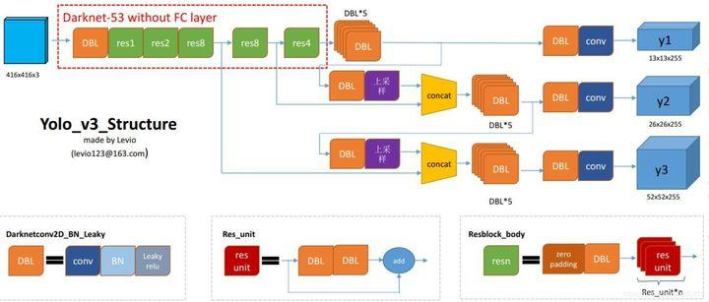

**3.2、基于CRNN 光学字符识别算法**

利用检测出的文本区域，将图像的对应部分裁剪下来，送入CRNN网络中识别文字。

CRNN是2015年提出的端到端的网络，将文字识别问题转换为序列识别问题，主体框架为CNN+BiLSTM+CTC，其结构如下图所示。

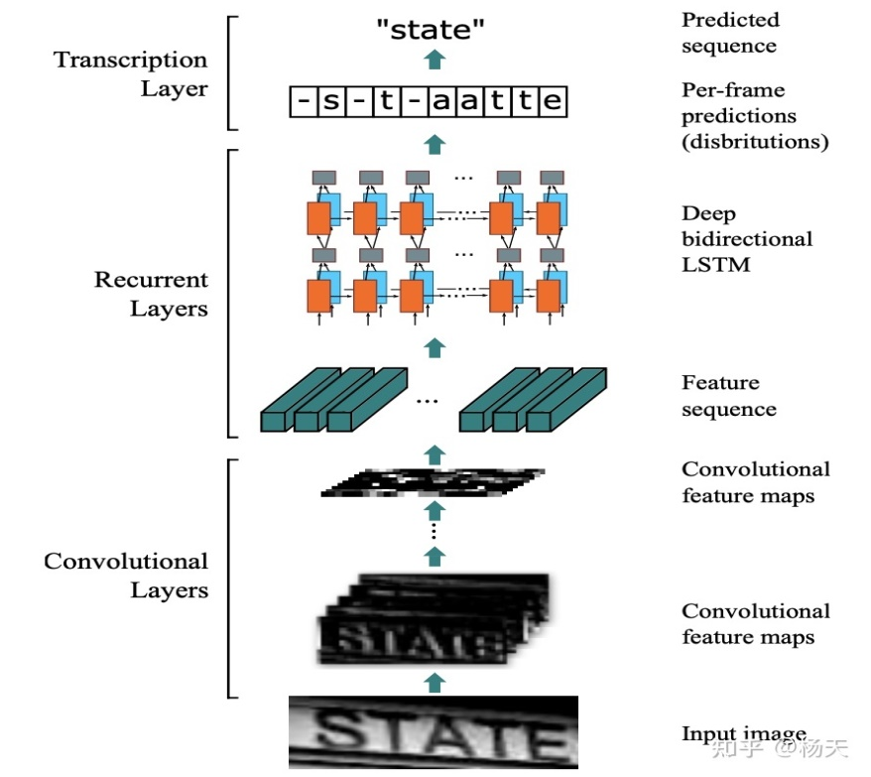

采用了CNN将原图转换成一系列的特征图，这些特征图保留了原始图片的视觉特征信息。特征提取层之后，得到一系列的特征向量，这些特征向量代表的都是图片的视觉信息。一段文本的某个字符与其所处的上下文信息有关，因此采用堆叠了两个双向的LSTM进行上下文信息的捕捉。 经过序列模型之后系统方案采用CTC（C onnectionist Temporal Classification）算法，能基于所有可能映射输出分布，根据该分布，可以推理最可能的输出或计算分布内各字符的可能性概率。

**3.3 基于轻量化网络的车牌识别系统**

本项目借助于TensorFlow框架设计神经网络，设计了车牌识别系统。在检测到车牌区域图像后，通过卷积神经网络提取字符特征，使用循环神经网络进一步对特征序列标记，最终正确识别出车牌。但是在边缘计算平台上，上树算法训练得到的模型大、启动和和运行速度慢。本项目对Yolov4和CRNN进行模型剪裁和压缩，深度可分离卷积（Depthwise Separable Convolution）的卷积达到减少参数数量、提升运算速度，在保持识别精度基本不变的情况下，减少模型的内存占用，提前算法的速度，适应边缘计算平台。

**3.4 基于Jetson Xavier NX平台的端到端的轻量化车牌识别系统**

NVIDIA® Jetson Xavier™ NX专为物联网中无人机、可携式医疗设备、小型机器人、智能摄像机，仅仅10瓦的最低功耗，高达21兆次计算的卓越性能以及小型模块和紧凑型的外型尺寸，可并行处理多组高分辨率传感器上的人工智能框架与工作负载量。

Xavier和TX2 支持OpenCV，Tensorflow和Karas深度计算框架。其使用为TensorRT框架，能充分利用GPU中的Tensor Core（张量计算核心）和DLA单元（Deep Learning Accelerator，深度学习加速器），本项目对训练得到的轻量化网络，进行优化，将算法进行平台重构，充分发挥边缘计算的性能。

**四、多雷达数据融合的航迹关联**

本项目采用多雷达协同探测，实现雷达轨迹接力，其意义体现在以下几个方面：

（1）多雷达协同探测不仅大大提高了探测区域的面积，而且在探测重叠区域，目标的检测概率得到了很大的提高。

（2）多雷达协同探测将不同雷达的信息进行融合，提高了对目标的跟踪精度。

（3）多雷达协同探测可以从不同的角度对目标进行探测，这对微弱目标的探测具有重要意义。

（4）不同体制、不同频段、不同极化方式的雷达组网，可以提高系统的电子抗干扰能力。

**4.1、系统数据处理概述**

多雷达数据融合系统主要分分两类：集中式处理系统和分布式处理系统。集中式结构将各本地雷达的点迹信息集中到多雷达处理中心，进行数据对准、点迹相关、航迹互联、航迹滤波、预测和综合跟踪。这种结构的最大优点是信息损失小，但数据相关比较难，并要求系统必须具备大容量的能力，计算负担重，系统的生存能力也比较差。分布式的特点是：先由各自的本地雷达数据处理器进行航迹跟踪，产生本地雷达航迹，然后送至多雷达融合中心：由中心完成航迹关联和融合，形成多雷达融合航迹，这类系统的应用比较普遍。系统具体数据处理流程如下图所示：



**4.2、联合概率数据关联**

联合概率数据关联（JPDA）是在适用于单目标跟踪的概率数据关联算法的基础上发展起来的，可以同时对多个目标进行跟踪处理的一种新的数据关联技术。JPDA是目前被公认的在杂波多目标环境下，跟踪效果最理想的数据关联算法之一，并代表了数据关联研究的主流方向。联合概率数据互联算法将所有的目标和量测进行排列组合，从中选择出合理的联合事件来计算联合概率。主要包括：确认矩阵、互联矩阵（联合事件）、互联概率的计算。

**4.3、基于Kalman滤波的目标跟踪**

状态估计是对目标过去的运动状态（包括目标的位置、速度和加速度等）进行平滑，对目标现在的运动状态进行滤波以及对目标未来的运动状态进行预测。状态估计的常用方法有卡尔曼滤波方法、滤波方法、两点外推滤波以及线性自回归滤波方法等。卡尔曼滤波流程如下图所示：



卡尔曼滤波的主要思路是：用前一时刻的状态值对当前时刻状态进行预测，然后再利用当前时刻的观测数据对预测值进行校正，最后得到当前时刻状态的更新值。卡尔曼滤波按照“预测-量测-校正”的形式依次递推，不需要知道全部过去的数据，只利用迁移时刻的状态值进行预测，然后使用当前时刻的量测值来减少噪声影响。

**五、基于雷视融合的交通事件预警系统**

本系统利用ArcGIS Server实现B/S架构的车辆监控系统 摘要：本文主要介绍利用ArcGIS Server实现B/S架构车辆监控系统的设计思路、总体架构，依托的主流技术，结合学科前沿技术来实现对车辆的信息化与网络化管理。本项目结合雷达监控定位系统，采用B/S架构进行开发，本文利用ArcGIS Server实现了一种基于B/S架构的交通事件预警系统。

采用成熟的、应用中流行的GIS平台和数据库管理系统为图文后台支撑系统，通过空间数据与元数据的相互关联，以网络技术、B/S应用技术为基础，进行系统集成。由于系统用户数量较多且分布范围较广，采用B/S模式，能在Internet/Intranet下满足用户的查询需求。本系统可实现的基本功能如下：

1. 态势显示功能

设置地图显示范围，提供概览图、空间书签、比例尺控制等功能。可以按照行政区划及查找功能进行快速定位。以动画方式显示广域雷达获取到的车辆动态。

1. 实时查询功能

可以通过点击地图方式，查询地图上任何一个要素的属性信息，并将查询结果在地图上可视化显示。显示摄像头对违章车辆抓怕的照片。

1. 视频查询功能

提供监控定位数据，记录车辆定位，状态信息，提供有效的电子数据。实现视频播放: 即时预览、历史回放、视频查询。调取摄像头的即时画面传送至监控端。

1. 数据和设备管理

分车型按月、日、自定义时间统计流量,以图/表种方式呈现，分时段统计大型车辆占有比率, 以图/表种方式呈现。以树结构方式显示系统所支持的设备组,可点选切换所需监控的设备组。

**六、进度**

2021年3月1日-2021年5月50日： 数据扩展、数据整理和数据标注、完成Yolo v4 和CRNN的模型优化和移植，实现边缘计算。

2021年6月1日-2021年8月30日： 完成雷达组网、轨迹关联和雷视融合。

2021年9月1日-2021年10月30日：完成界面显示和管理功能。